薬の使用依頼書（臨時薬）

令和　　　年　　　月　　　日

県立姫路しらさぎ特別支援学校長　様

小　・　中　・　高　　　年　　　組　　児童生徒名

保護者名　　 　　　　 　　 （自署）

症状が落ち着き登校は可能と考えますが、医師（主治医或いはかかりつけ医）の指示により、下記の薬を使用する必要があります。つきましては、学校において下記のとおり使用の介助をお願いします。なお、この薬の使用については保護者が責任を持ちます。

|  |  |
| --- | --- |
| 期間 | 令和　　　年　　　月　　　日　～　　　月　　　日 |
| 病名 |  |
| 薬名 |  |
| 薬の種類 | 粉薬　・　錠剤　・　水薬　・　塗り薬  その他（　　　　　　　　　　　　　　　　　　　　　　） |
| 量 |  |
| 時間 | 食前　・　食後　・　食間（　　　　時）  その他（　　　　　　　　　　　　　　　　　　　　　　） |
| 使用方法 | そのまま　・　水に溶く  その他（　　　　　　　　　　　　　　　　　　　　　　　） |
| 介助時の  注意事項 |  |
| 医療機関名 |  |

**※薬の使用説明書のコピー**を合わせて提出してください

裏面の注意事項を読んで、お薬の準備をしてください。

注意事項

・処方薬のみとする。

・家庭で使用し、安全性が確認できていること。

・使用する医薬品は、１回分ずつに一まとめにすること。（下記の薬の準備のしかた参照）

・継続してお薬が必要な場合も、持参する薬は原則、その日に使用するもののみとする。

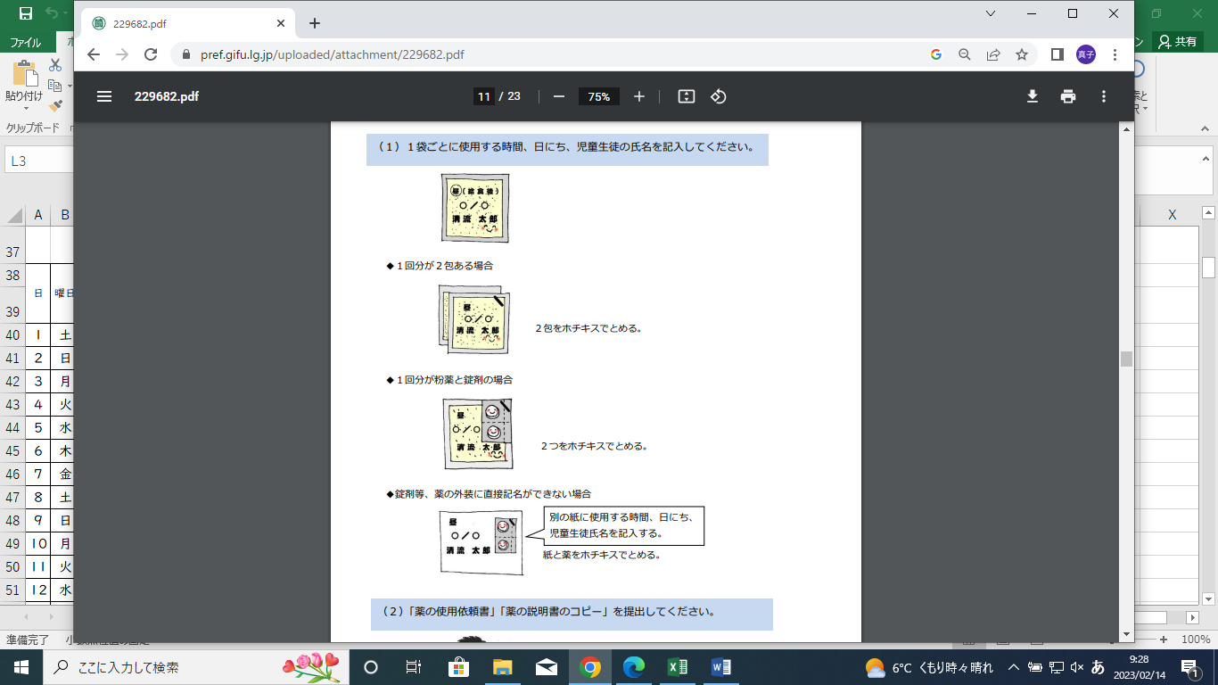薬の準備のしかた